 | Année Universitaire : 2025-2026  
Workshop n°12 :
Manipulation des composants StandAlone

Les objectifs :
- Comprendre et appliquer les composants Standalone
- Comprendre la différence entre Standalone Components et NgModule-based components.
- Savoir créer, importer et réutiliser un composant standalone dans différents modules.

Les instructions à suivre :
- Dans le composant HomeComponent, nous souhaitons afficher les 3 événements les plus populaires selon le nombre de likes .
  - Déclarer une variable liste dans le composant Home et y récupérer la liste complète des événements à partir du service.
  - Appliquer un filtre ou un tri pour n’afficher que les 3 événements ayant le plus grand nombre de likes.
  - Utiliser le composant app-event-card (déjà déclaré dans le module Events) pour afficher ces 3 événements.
  - Question : Que constatez-vous ?
- Créer un composant standalone nommé CardComponent dans le dossier layout/.

Commande à exécuter : ng g c layout/card --standalone=true --skip-tests
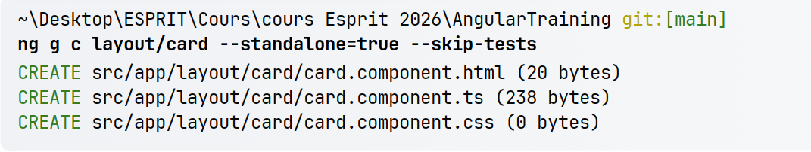
Figure: le terminal de l’excusions de la commande : ng g c layout/card –standalone=true –skip-tests
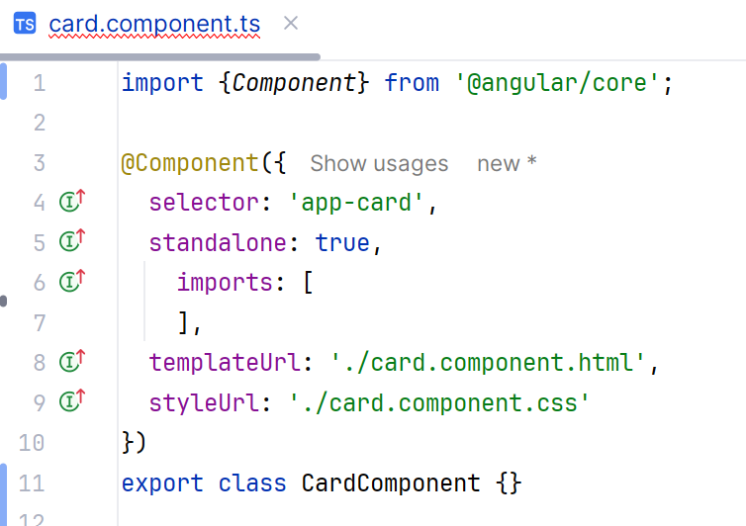
Figure : le fichier card.component.ts

3- Répondre à la question 1 en utilisant le composant Card créé
a. Importer le composant standalone CardComponent (layout/card) dans le composant Home (puisqu’il est standalone, on l’importe directement dans le @Component de Home).
b. Utiliser le composant app-card dans le template du composant Home avec *ngFor pour afficher la liste des événements (Top 3).
c. Reprendre le même HTML et la même logique que le composant EventCard précédemment créé dans le module Events (mise en forme Bootstrap, affichage du titre, lieu, prix, date, etc.).
d. Utiliser la propriété @Input() dans le composant CardComponent pour recevoir et afficher correctement l’objet event.

4- Remplacer l’ancien composant de carte d’événement
- Supprimer le composant EventCard créé dans le module Events.
- Utiliser à sa place le composant standalone CardComponent partout où une carte d’événement est nécessaire (liste, détails, etc.).
- Activité noté : Gestion Feedback
  - Sous le dossier Features, créer le module feedback avec le lazy loading
ng g module features/feedback --route feedback --module app.module
  - Sous le dossier models/, créer la classe modèle Feedback avec les attributs :: id, userID, eventID, content, date, rate: number
  - Dans le module Feedback, créer et manipuler un composant FormFeedback permettant d’ajouter un commentaire sur un événement.
  - Utiliser Reactive Forms ou Template Driven Forms pour ajouter les contrôles de saisie nécessaires (validation du contenu, note obligatoire, etc.).
  - Ajouter un bouton “Add comment” dans l’interface EventDetail permettant de rediriger l’utilisateur vers l’interface FormFeedback en récupérant l’id de l’événement dans l’URL (route paramétrée
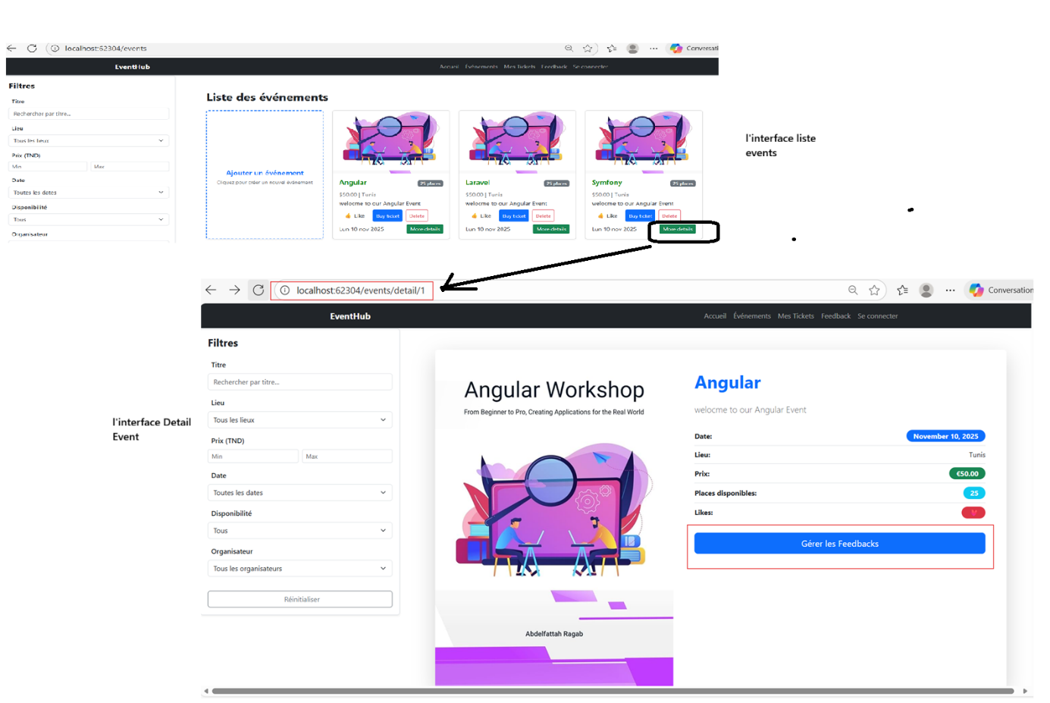
  - Après avoir rempli le formulaire, un clic sur le bouton “Save feedback” doit permettre de persister le feedback côté serveur (appel HTTP vers l’API / backend).
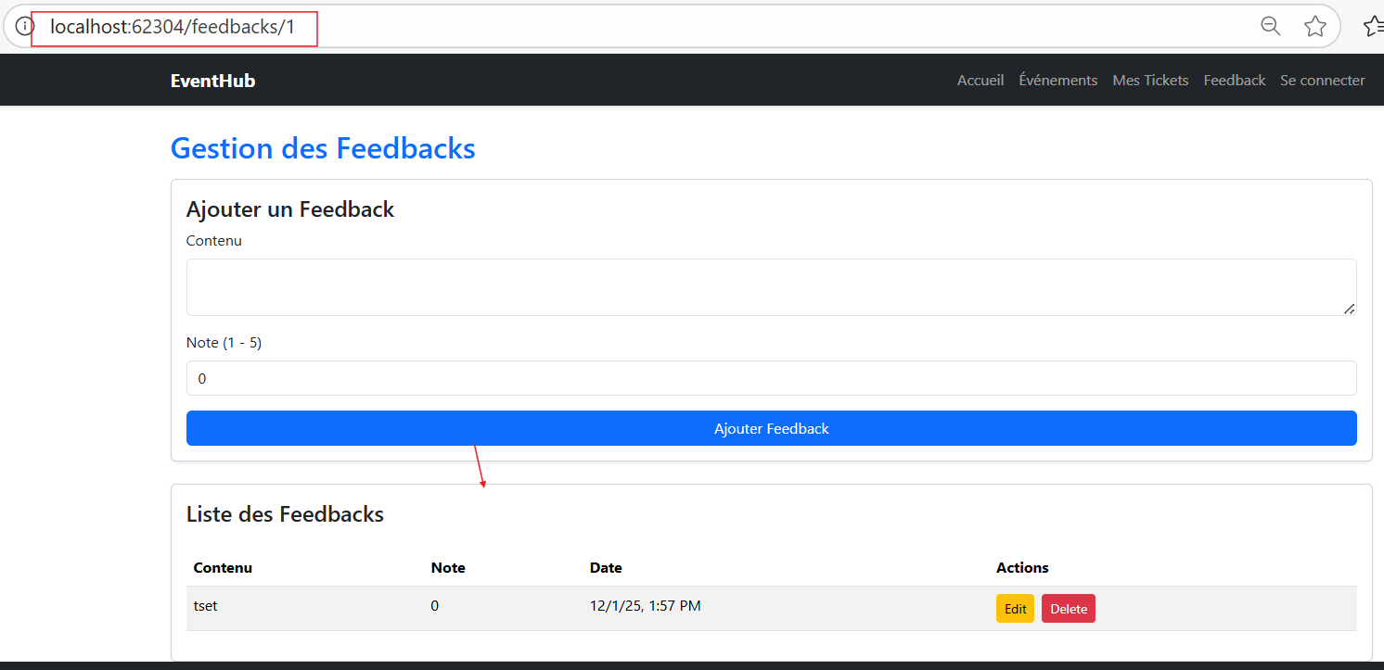
  - Dans cette même interface (FormFeedback), ajouter un bloc “Suggestions” affichant la liste des événements dont la localisation est la même que celle de l’événement sélectionné (suggestion d’événements similaires))
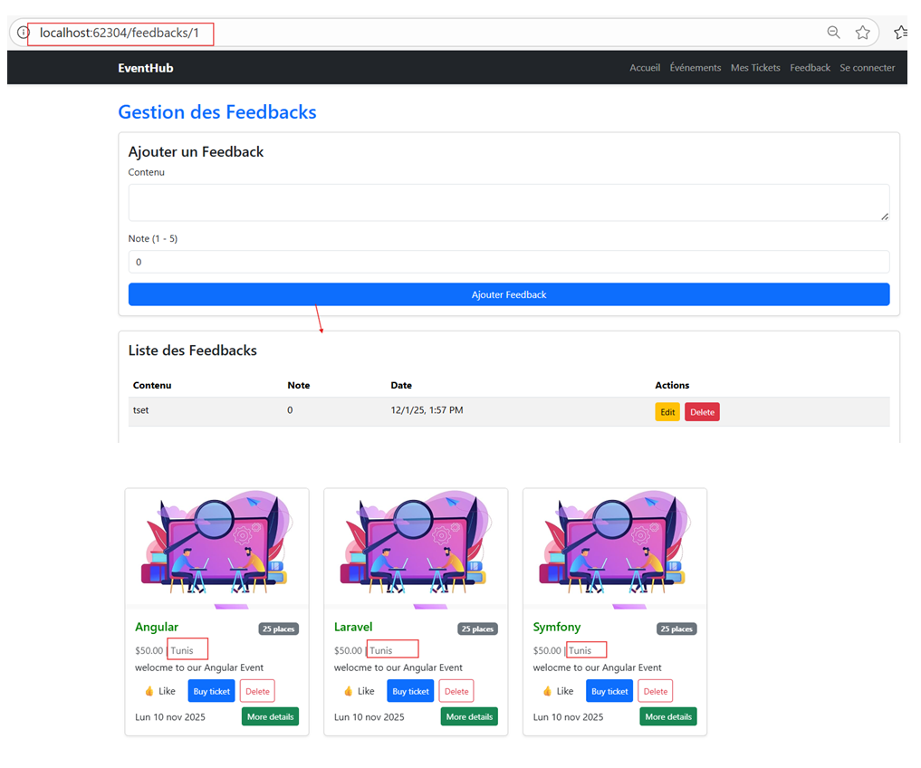
Explication :
Commande | Rôle
ng g c layout/card –standalone=true --skip-tests | Créer un composant standalone
correction : https://github.com/badi3a/AngularTraining

